«УОМО УСТЬ-УДИНСКИЙ РАЙОН»
Муниципальное казённое образовательное учреждение
Средне-Муйская средняя общеобразовательная школа
(МКОУ Средне-Муйская средняя общеобразовательная школа)

Муниципальная научно-практическая конференция
для молодёжи и школьников «Шаг в будущее, Сибирь!»
Берёзка – частица Родины

Работу выполнила:
Дульянинова Александра Алексеевна,
ученица 2 класса
Муниципального казённого
общеобразовательного учреждения
Средне-Муйская средняя
общеобразовательная школа

Научный руководитель:
Герасимова Татьяна
Константиновна, учитель
начальных классов
высшей категории
МКОУ Средне-Муйская СОШ

п. Усть-Уда, 2017 г.
Содержание

Аннотация 3
Введение. 4
Глава I. 7
1.1 Что означает слово "берёза". 7
1.2 Виды берёз. 7
1.3 Берёза - дерево "на все руки". 10
1.4 Человек и берёза – друзья. 10
1.5 Берёзы наших мест 11
1. 6 Обряды и предания, связанные с берёзой 12
Глава II 13
Практическая часть 13
Заключение 17
Список литературы: 18

XVIII Муниципальная научно-практическая конференция
для молодёжи и школьников «Шаг в будущее, Сибирь!»
Дульянинова Александра Алексеевна
Иркутская область, Усть-Удинский район, п. Средняя Муя,
Муниципальное казённое общеобразовательное учреждение Средне-Муйская СОШ,
2 класс

Аннотация

Известно, что березы растут во многих странах мира, но не в одной из них к этим стройным белоствольным деревьям не относятся с таким теплом, с такой любовью,как в России, ещё со времён далёкой старины. Березка мила душе русского человека, о ней пишут стихотворения ,картины ,сочиняют песни, сказки, загадки. Спросите любого русского человека, есть ли в России дерево, которому поэты посвятили бы столько стихотворений, а народ – песен? Какое дерево можно смело назвать символом России? Мы уверены, почти единогласным будет ответ – береза! Для русского человека нет дерева милее и роднее. И, наверное, не только потому, что она растет в нашей стране повсюду, от Заполярья до южных границ. Возможно, потому, что она вызывает в нас чувства, созвучные щедрой и отзывчивой русской душе?

XVIII Муниципальная научно-практическая конференция
для молодёжи и школьников «Шаг в будущее, Сибирь!»
Дульянинова Александра Алексеевна
Иркутская область, Усть-Удинский район, п. Средняя Муя,
Муниципальное казённое общеобразовательное учреждение Средне-Муйская СОШ,
2 класс
Описание работы

Введение

Стоит красавица: косы зелёные,
Платье белое, а в ней четыре угодья:
Первое угодье – мир освещать,
Второе угодье – лес исцелять,
Третье угодье – боль утешать.

Родина - это место, где человек родился, вырос, где живут его родные
и близкие люди. Родина - это место, где человеку хорошо. Какой бы она не была, всё равно родней ее не найдется. Родные просторы - украшение родного края. Это могут быть реки, леса, поля, озера, горы. Больше всего запоминается именно это. Когда я говорю о своей Родине, то вижу свой поселок, родных, природу и берёзки ,которые растут у моего дома. Ведь именно это дерево является символом России.
На полянке, на пригорке,
Под окном, среди полей
Белокурая берёзка-
Символ Родины моей.
Люди называют березу русской красавицей. Стройная, с тонкими длинными ветвями и раскидистой кроной, она привлекательна во все времена года. О березе сложено много песен, былин, преданий, создано много живописных картин. Её все знают, это самое распространенное дерево. Символ и гордость русского народа.
Берёзку милую, родную издавна считают частицей России. Берёзка воспета в поэзии и прозе, в музыке, живописи и фольклоре. Россия и берёза! Эти два понятия неразделимы. Наши поэты и писатели тоже воспевают её в своих произведениях. Почему? Я задумалась над этим вопросом. И выбрала тему для своего исследования "Берёза - частица Родины". Я решила понаблюдать за ней , узнать о ее назначении, целебных свойствах, применении.
Я поставила перед собой цели:
- Доказать, что берёза является частицей Родины.
- Познакомиться с обычаями и обрядами, связанными с берёзой.
- Познакомиться с художниками и поэтами, которые воспевают берёзу в своём творчестве.
Задачи исследования:
1. Через научную информацию выяснить происхождение и значение слова «берёза»; определить классификацию видов берёз; раскрыть её «секреты и тайны»; выявить, чем одаряет она человека.
2. Через исследовательскую работу выяснить, как воспевают русскую берёзу художники и писатели .
3. Через поисковую работу показать, как бесконечно благодарный человек должен относиться к берёзе, побудить одноклассников бережно относиться к природе, напомнить, что берёза является символом и гордостью русского народа.
Гипотеза: Если берёзу любят люди, если она имеет огромное практическое значение для человека, если её воспевают поэты и художники в своём творчестве, значит, берёза является частицей Родины.
Методы исследования: сбор информации по данной теме, наблюдение, поисковая краеведческая работа, анкетирование, обобщение.
Объект исследования: берёза.
Практическое применение: Каждый человек должен знать историю своего края, должен любить и охранять свою Родину. Полученные знания, я думаю, обязательно пригодятся мне в дальнейшей жизни. Я поделюсь ими с ребятами на классном часе.

Глава I.

1.1 Что означает слово "берёза".
В ходе исследований я обратилась к истокам происхождения слова. С латинского beatus - переводится как осчастливленный, блаженный, связано с состоянием человека, когда он весной попьет живительного берёзового сока.
Всего насчитывается более 140 видов берёз. Они растут по всему северному полушарию – от субтропиков до тундры. Береза - наиболее распространенная древесная порода Северного полушария. В роду около 120 видов по всему северному полушарию, из них в России - 40 видов . Но некоторые виды берёз из-за неразумных вырубок исчезают. Ныне занесены в Красную книгу четыре вида дальневосточных берёз. Березы вырастают до 30 -45 м высотой. Существуют и карликовые березы. Кора березы обычно гладкая, покрытая слоем пробковой ткани, бересты, отслаивающаяся тонкими пластинками, чаще белая, желтоватая или розоватая, у некоторых видов серая, коричневая и даже черная. Предельный возраст большинства берез не превышает 100—120 лет, у березы желтой — 150 лет, отдельные деревья достигают возраста 300 лет. Большинство берёз морозостойки, за исключением гималайско - китайских, некоторых японских и американской черной березы, которые более требовательных к теплу.

1.2 Виды берёз.
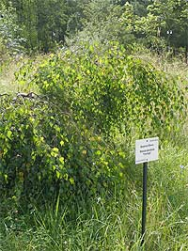
Береза бородавчатая, или повислая.
Дерево до 20 м высотой, с ажурной, неправильной кроной и гладкой, белой, отслаивающейся корой. У взрослых деревьев нижняя часть ствола покрыта мощной черноватой коркой, с глубокими трещинами. Этим она отличается от большинства белоствольных берез. Ветви большей частью повислые, молодые побеги бородавчатые. Распространена по всей европейской части России и за Уралом до реки Обь.
Береза карельская.
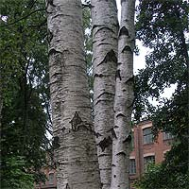
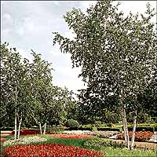
Дерево, имеющее шесть форм роста - от стелющейся до прямоствольной. Охраняется в заповедниках. Встречается в пределах ареала основного вида от Белоруссии и севернее её . В дендрарии деревья достигают высоты от 4 м до 18 м.
Береза бумажная.
Растет в восточных и центральных районах Северной Америки, во всех типах леса, на болотах и по долинам рек. Мощное дерево до 30 м высотой, с широкой плотной кроной. Кора ствола ярко-белая, у молодых деревьев — розоватая, легко шелушится листообразными, поперечными полосками. Свое название “бумажная” получила за белизну коры.
Береза вишневая.
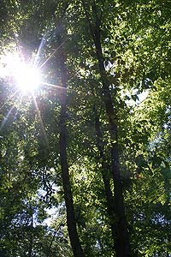
Очень декоративный североамериканский вид. Растет по горам в смеси с другими лиственными породами. Дерево до 25 м высотой, в молодости с пирамидальной кроной. Взрослые растения — с округлой, со свисающими веточками. Кора ствола темная, вишнево-красная (отсюда и название “вишневая”).
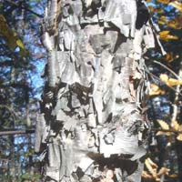
Береза даурская, или черная.
Растет по всему Дальнему Востоку, в Монголии, Северном Китае, Японии, Корее. Считается индикатором пригодности почвы для земледелия. Охраняется в заповедниках. Дерево до 25 м высотой с широко раскидистой, ажурной кроной. Легко отличается от других видов оригинальной корой: у молодых деревьев она розоватая или даже чуть красноватая, у старых — темно-серая, иногда даже черно-бурая, растрескивающаяся вдоль.
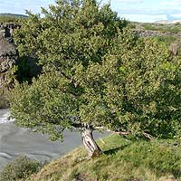
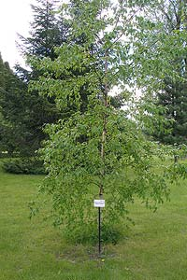
Береза пушистая
Растет в Европе, Западной Сибири, Казахстане. Охраняется в заповедниках.
Растет по сыроватым лесам, окраинам болот, берегам озер. Дерево до 15 м высотой, с чисто-белым стволом, не образующим в основании темную корку; с широковетвистой, яйцевидной кроной, образованной вверх направленными ветвями. Кора молодых ветвей гладкая, красновато-бурая, позже чисто-белая.
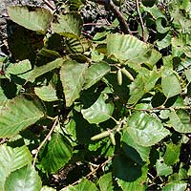
Береза ребристая, или дальневосточная.
Одна из отличительных особенностей этого вида —теневыносливость. Молодые растения могут развиваться только в тени. В культуре очень редка.
Лохматый ствол, покрытый блестящей светло-желтой корой, своеобразная форма кроны придают ей оригинальный вид в течение всего года. Житель Хабаровского и Приморского краев, Северо-Восточного Китая и Северной Кореи
Береза шерстистая.
Представитель горных склонов, прогалин, осветленных мест темнохвойных лесов субальпийского пояса Восточной Сибири, Дальнего Востока и Кореи. Совершенно непохожее на наши березы дерево, до 15 м высотой. Примечательным является наличие пушка на молодых веточках, а также шерстистые почки.
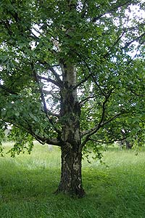
Береза Эрмана, или каменная.
Распространена на Камчатке, Сахалине, побережье Охотского моря, Курилах, Японии. Охраняется в заповедниках. Растет в горных лесах. Дерево до 15 м высотой, с широко раскидистой кроной. Кора ствола разнообразно растрескивающаяся, темно-серого, буроватого, каштаново-серого или желто-серого цвета, часто висящая на стволах и ветвях лохмотьями.

1.3 Берёза - дерево "на все руки".
Берёза постоянно сопровождает человека. Берёзовые веники в России традиционно использовали в лечебных и профилактических целях в русской бане. Люди парились в бане и все болезни веником выгоняли. Значит - лечила берёза.
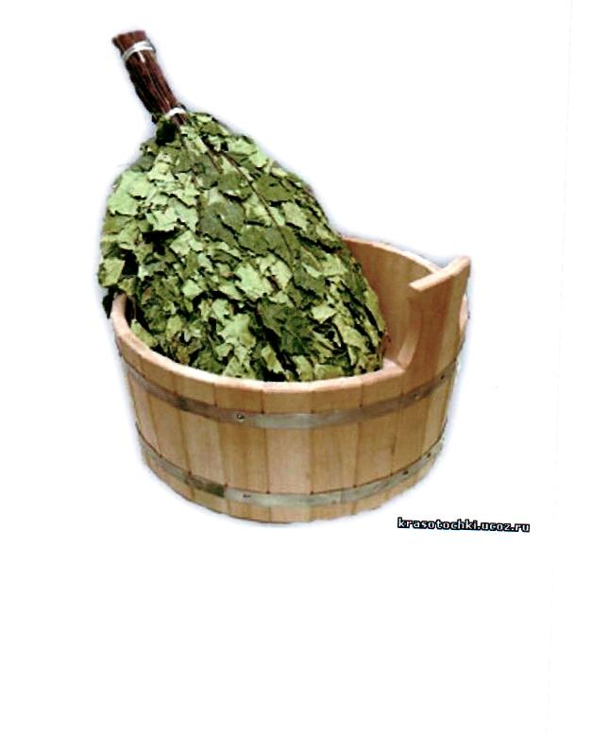
Берёзовые дрова самые «теплые». Берёзовой лучиной, самой яркой и «нестреляющей», освещались крестьянские избы. Из берёзовой древесины получали дёготь, которым смазывали оси колёс. Древесина используется для изготовления высококачественной фанеры, лыж, мелких резных игрушек. Верхний слой коры берёзы имеет собственное название — берёста, или береста.Благодаря присутствию смолистых веществ берёста отличается чрезвычайной прочностью. Береста очень широко используется в быту: она не пропускает ни жидкости, ни газы. Берёста издавна применялась в народных промыслах для изготовления туесков, корзинок, коробок, ковшей, лукошек, другой кухонной утвари, простейшей обуви (лапти), служила материалом для письма (берестяная грамота).

1.4 Человек и берёза – друзья.
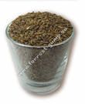
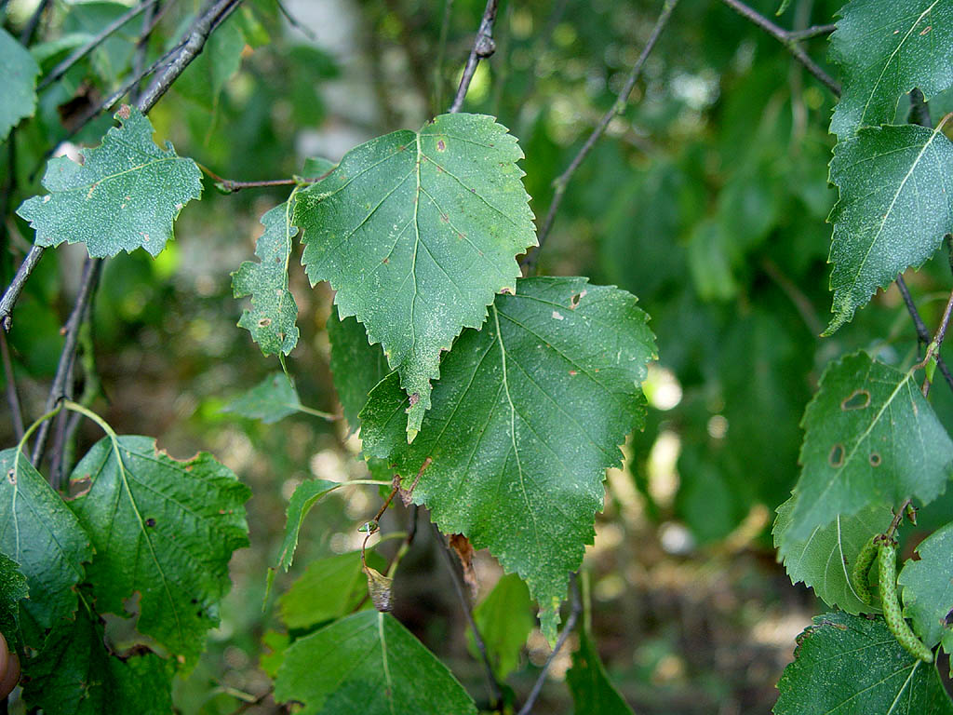
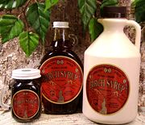
Береза - это не только красивый символ, но и настоящее дерево-целитель. В лечебных целях используются кора, листья и почки. Настои из берёзовых почек и листьев — как мочегонное, бактерицидное и ранозаживляющее средство, а масляную вытяжку из берёзовых почек — для лечения кожи. В растении присутствуют бетулин, деготь, метилсалицилат (подобный аспирину) и смола .С приходом весны из пазушных березовых почек выделяются смолистые ароматные капельки, еще в Древней Греции получившие название «слез», которые привлекают пчел. Они используют их для выработки прополиса. Почки собирают ранней весной в период набухания, но обязательно до распускания листьев. Хранят их в бумажных пакетах в течение двух лет. Используют при сердечно-сосудистыхзаболеваниях.
Установлено, что на листьях березы быстрее, чем на других растениях, погибают болезнетворные микроорганизмы. Наружно листья березы используют для согревающих компрессов и припарок при артритах, ревматизме, при лечении экзем, лишаев. Настой из листьев березы пьют при отеках. Березовый сок - бесцветная, сладковатая жидкость, не имеющая запаха, содержит глюкозу и фруктозу, витамин С, соли кальция, натрия, меди, железа, органические кислоты, ферменты и другие полезные вещества. Сок можно пить при подагре, ревматизме, отеках, фурункулезе, а в качестве наружного средства использовать при экземах и многих других кожных заболеваниях. Кроме того, березовый сок широко применяют в качестве освежающего и общеукрепляющего напитка. В Белоруссии издавна на основе березового сока готовят квас. Этот напиток может храниться 2-3 месяца. Для повышения сопротивляемости организма и выведения из него токсинов рекомендуется принимать настой листьев березы повислой.

1.5 Берёзы наших мест
Живу я в поселке с красивым названием – Средняя Муя, в котором растёт очень много берёз. Есть у нас и высокие прямые с белой корой красавицы – значит, это пушистые березы. Конечно же, растет повсеместно и повислая или бородавчатая береза.

1. 6 Обряды и предания, связанные с берёзой.
Есть у берёзы и свой праздник. Он так и называется – Праздник русской берёзы. Отмечают его в день летнего солнцеворота, когда самая короткая ночь в году.
С берёзкой связано на Руси много обрядов и преданий. Не случайно, в один из самых почитаемых на Руси праздников – Троицу, принято украшать дом берёзовыми ветками с молодыми листочками. В лесу берёзки украшали, завивали на ветвях венки, заплетали берёзке косы лентами; связывали верхушки двух берёзок, чтобы образовать ворота. Ветвями берёз украшали также дома снаружи и внутри. Люди пели, плясали, играли в хороводы до глубокой ночи.
А накануне Ивана Купалы берёзовые ветки втыкали над дверью, чтобы нечистая сила не проникла в дом.
Славяне считали, что берёза обладает особенной жизненной силой. И если подойти к берёзке, прислониться, обнять её, все печали уйдут, и станет на душе светло.

Глава II

Практическая часть
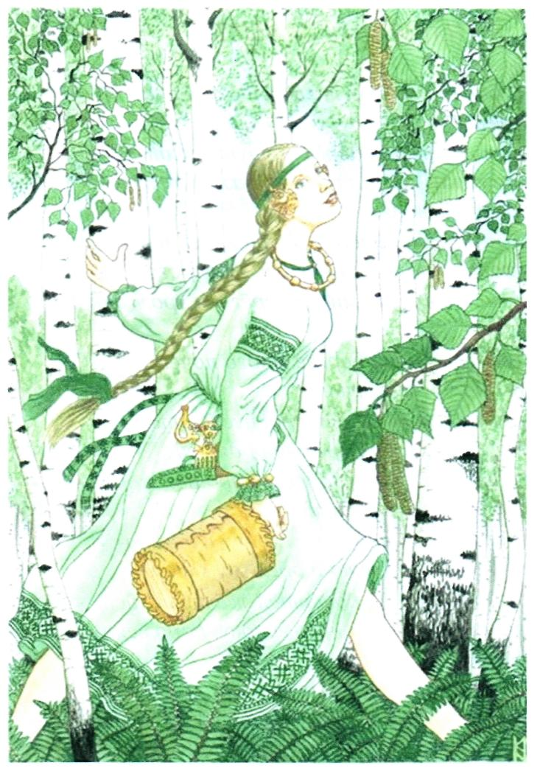
В русских народных загадках, песнях берёза предстаёт в образе красивой одинокой девушки.
Зелена, а не луг,
Бела, а не снег,
Кудрява, а не голова.
(Береза)

Стоят в поле сестрицы
Платьица белёны,
Шапочки зелены.
(берёзы)

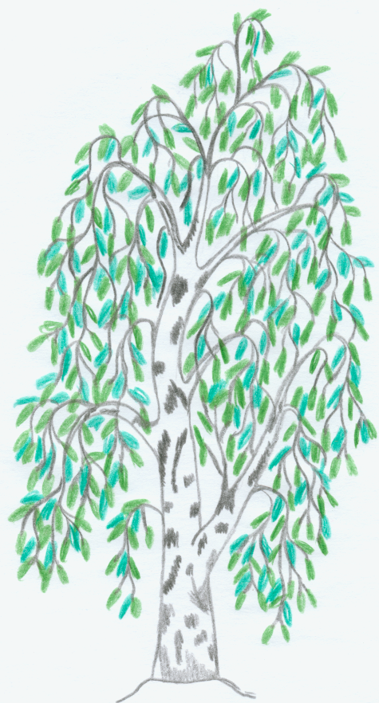
«Во поле берёза стояла»- мой рисунок.
Образ милой березки в моем воображении.
Кластер по стихотворениям поэтов.
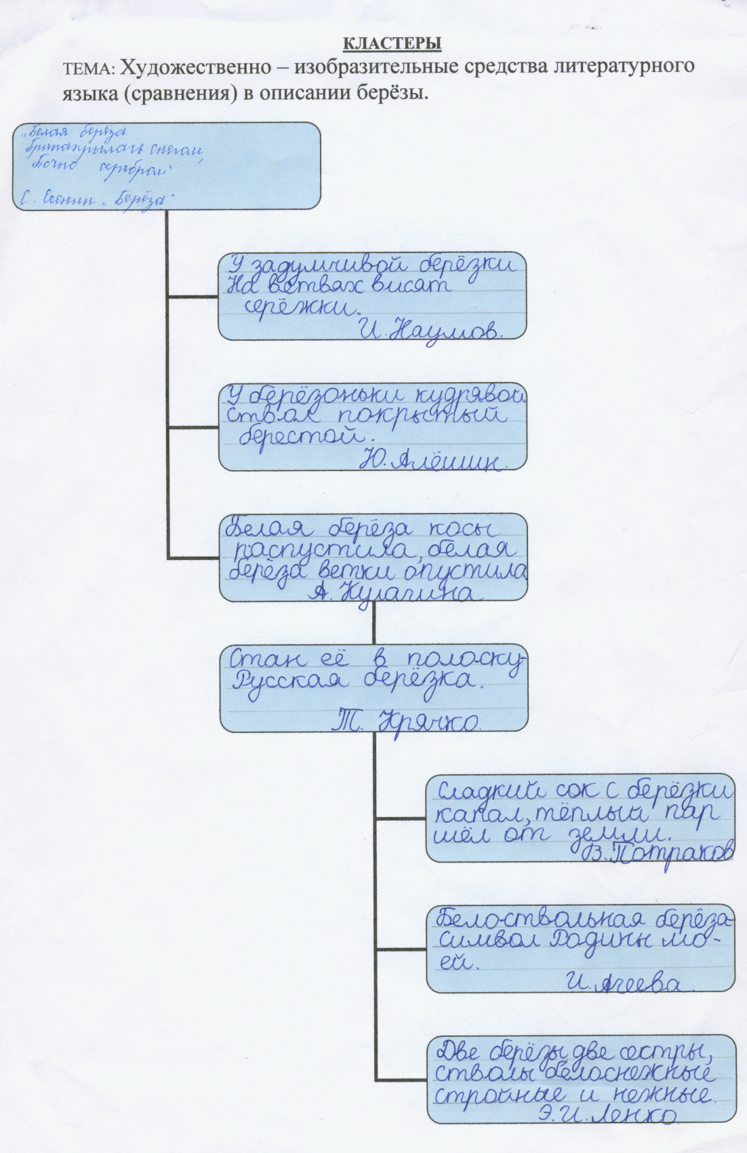

Анкетирование перед началом работы.
Что вы знаете о деревьях и в частности о берёзе?
1. Чем деревья отличаются от других растений?
2. Какие деревья вы знаете?
3. Деревья - живые? Почему вы так считаете?
4. Много ли деревьев растёт около школы? Как они называются?
5. Много ли деревьев растет около вашего дома? Как они называются?
6. Кто сажает деревья? Для чего?
7. Как называют лес, в котором растут одни берёзы?
8. Где деревьям лучше - в лесу или в городе?
9. Как можно определить возраст берёзы?
10. Помогали вам когда-нибудь деревья? А вы им? Приведите примеры.
11. Давайте представим, что деревья исчезли. Что произойдёт на Земле? А почему деревья могут исчезнуть?
Результат анкетирования: затруднялись ответить на 4 ,6,9,10.
Анкетирование после завершения работы.
Вопросы анкеты | Ответы одноклассников
О чём бы берёза тебя попросила, если бы могла говорить? | Полей меня.  Порыхли вокруг меня землю.  Не топчи землю около меня  Не ломай меня.  Полечи рану.  Бери сок не более одного литра и в определенное время.  Люби меня и я заряжу тебя энергией.  Используй кору, листья, почки, но не вреди мне.

С древних времен берёзу считали благословенным деревом. Много стихотворений, песен сложено о ней, написано картин.
«Люблю березку» А. Прокопьев
«Люблю березку русскую,
То светлую, то грустную,
В беленьком сарафанчике,
С платочками в карманчиках,
С красивыми застежками,
С зелеными сережками.
Люблю ее нарядную,
Родную, ненаглядную.
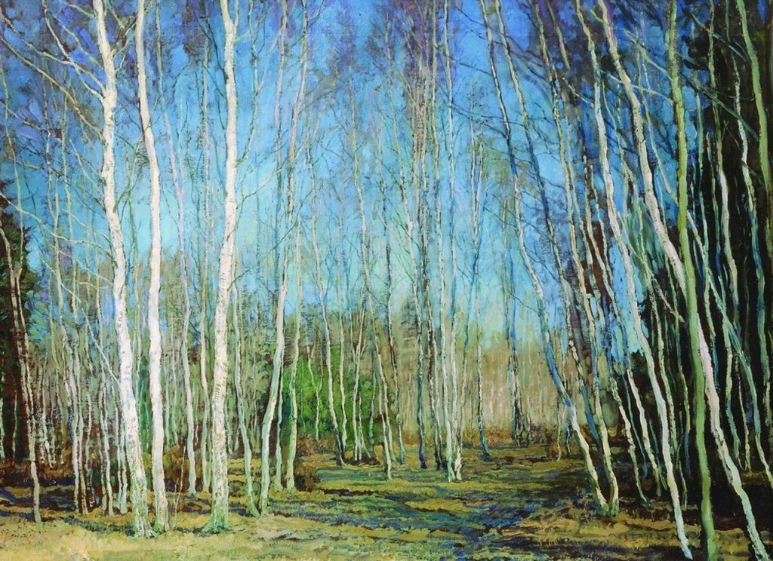Бакшеев

Заключение
Изучив материал, я сделала вывод, что берёза стала поэтическим олицетворением России. Где бы ни был русский человек, он всегда, тоскуя о Родине, воскрешает в памяти шумящую на ветру, залитую солнцем или запорошенную морозным инеем стройную красавицу берёзку. Берёза – символ России, частица нашей Родины. И быть ей на наших просторах вечно, потому что вечен наш народ, вечна земля русская!
С чего начинается Родина?
С заветной скамьи у ворот,
С той самой берёзки, что во поле
Под ветром склоняясь, растет

Список литературы:

1 | Л.А. Багрова, «Я познаю мир» Растения: Дет. Энциклопедия.  М.: «издательство АСТ» 2002. стр. 61-67.
2 | А.В. Смирнов. «Мир растения» Москва. «Дрофа» 2015 год  . стр.263-267.
3 | В.Ф. Сотник. «Кладовая здоровья», М.:»Лесная промышленность»,  2016 год. стр. 19-20.
4 | Данников Н., Дерево жизни. Всё о целебных свойствах берёзы. М. Лабиринт,2013
5 | Николаева С. Н. Воспитание экологической культуры в школьном детстве. Новая школа. Москва 2015г.

